**Міністерство освіти і науки**

**Департамент науки і освіти**

**Харківської обласної державної адміністрації**

***ДНЗ «Куп’янський регіональний центр професійної освіти»***

**Методична розробка**

**уроку узагальнення та систематизації знань з теми**

**«Хімічна завивка»**

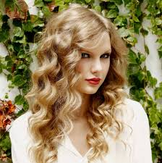

**Підготувала викладач Шариш Ніна Володимирівна**

Анотація

Зачіски із завитого волосся – це завжди красиво, модно і стильно. Вони добре зарекомендували себе і в повсякденному житті, і для урочистостей.

Тому урок узагальнення та систематизація з теми «Хімічна завивка» структурується по особливому, він передбачає вагомий кінцевий результат. У методичній розробці особлива увага надається мотивації навчальної діяльності, опорно-пошуковому завданню, актуалізації опорних знань.

Цей урок спрямований на вирішення двох основних дидактичних завдань:

а) перевірку і встановлення рівня оволодіння учнями основами теоретичних знань і способами пізнавальної діяльності;

б) повторення, корекцію і більш глибоке осмислення навчального матеріалу.

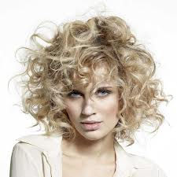Для систематизації та узагальнення виділяються ключові питання відповідного курсу. Увага звертається на знаходження та розкриття в уже вивченому матеріалі закономірностей, логічно-наслідкових зв'язків; на перехід від окремих до більш широких узагальнень. У жодному разі не можна вважати систематизацією просте відтворення окремих фактів або дій наприкінці вивчення теми. Це буде просте повторення, а даний урок проходе у формі бесіди, опитування й виконання системи завдань .

**Зміст**

1. **Характеристика й навчально – виховна задача теми уроку**
2. **Методичні рекомендації щодо проведення уроку**
3. **Структура уроку**
4. **План-конспект уроку**
5. **Додатки :**

* **кросворд;**
* **слайди.**

1. **Використані джерела**



**Характеристика й навчально - виховна задача теми уроку.**

Тема «Хімічна завивка волосся» одна із важливих тем при вивченні перукарської справи. Жінка з хвилястим волоссям ніколи не залишається непоміченою, вона сміливо висловлює своє Я оточуючим. Зачіски з кучерями – це завжди красиво, модно і стильно. Вони залишається актуальним трендом і цього року. Натуральна недбалість цінується стилістами цього року понад усе. Але все ж таки кожна людина вибирає зачіску за своїм смаком і можливостями. Зачіски із кучерявого волосся добре зарекомендували себе і в повсякденному житті, і для урочистостей. Зачіска – це естетичне оформлення волосся, надання йому певної форми шляхом стрижки, завивки або укладки. Починаючи моделювати зачіску, перукар, крім зовнішніх даних і стану волосся, повинен враховувати і індивідуальні особливості людини. Не треба забувати про ще один важливий фактор – зачіска повинна відповідати своєму призначенню. Беручи до уваги вік, треба пам’ятати, що зачіска дитини, молодої або літньої людини, звичайно, повинна відрізнятися. Різниця зумовлена і особливостями статури, і психології, і способом життя відповідної вікової групи.

Щоб добре орієнтуватися серед великої кількості інформації, яку ми отримуємо із різних джерел та правильно обирати зачіску відповідно до тих чи інших подій у житті людини, перукар повинен розумітися на різних видах зачісок та способах укладання волосся.

Для проведення уроку узагальнення та систематизації знань, учні вже мають опорні знання з таких тем, як «Технологія виконання хімічної завивки», «Інструменти та матеріали для хімічної завивки волосся», «Методи нанесення препарату», «Хімічна завивка пофарбованого волосся», «Догляд за волоссям після хімічної завивки» «Причини неякісної хімічної завивки», які і допомагають добре проводити узагальнення матеріалу. Особливістю уроку є те, що він проводиться за **допомогою елементів технологій критичного мислення та інтерактивних технологій.** Під час проведення уроку застосовувалися різні сучасні **методи навчання.**

Знання, які отримують учні, потрібні при вивченні наступних тем: «Модельні зачіски», «Модельні зачіски різних типів», «Розробка та моделювання зачісок». Даний матеріал застосовується також при вивченні предмета «Основи моделювання» та для виконання дизайн-аналізу зачіски.

На уроці учні отримують відповідь на проблемне питання:

* Чи є майбутнє у зачісок на основі хімічної завивки?

**Виховною задачею** уроку є виховання естетичних смаків, відповідальності, спостережливості, поваги до думок і позицій інших учнів, культури конструктивного мислення, культури мовлення, любові до професії.



**Методичні рекомендації щодо проведення уроку.**

Успіх будь - якого уроку значною мірою залежить від того, наскільки учні зацікавлені матеріалом. Матеріал даного уроку готує учнів до виконання різного роду самостійних завдань, як теоретичних, так і практичних. Вирішальною умовою, яка визначає якість викладання і засвоєння його учнями, є правильна послідовність висвітлення питань теми.

Урок проводиться в такій послідовності:

* Оголошення теми та мети уроку.
* Мотивація навчальної діяльності.
* Проблемно – пошукове завдання.
* Актуалізація опорних знань учнів.
* Узагальнення та систематизація знань.
* Рефлексія.
* Підведення підсумків уроку.
* Домашнє завдання.

Така структура планування уроку забезпечує висвітлення матеріалу в логічній послідовності, сприяє максимальній активності учнів на уроці, питання ставляться таким чином, щоб учні намагалися вирішувати їх самостійно.

Під час проведення уроку були використані такі **методи навчання:**

* **Бесіда** , яку використовували на початку уроку, щоб підвести учнів до розуміння завдання уроку, а також коли підводилися підсумки уроку.
* **Наочні методи** навчання - мультимедійна система, опорні конспекти та навчальні елементи дають можливість краще засвоїти матеріал.
* Під час актуалізації опорних знань та узагальнення були використані ***практичні методи*** навчання - це дидактичні ігри, есе, кросворд , озвучення малюнка, знайти відповідність, заповнити таблицю.

**Інтерактивні методи та технологія критичного мислення** створюють на уроці атмосферу зацікавленості, пожвавлюють процес засвоєння, закріплення й узагальнення знань, умінь і навичок. *Метод* *«Прес»* дає можливість навчитися формулювати та висловлювати свою думку з проблемного питання, аргументовано, чітко, стисло, *метод «Кейс-стаді»* вчить аналізувати проблемну ситуацію із реального життя, ***есе*** показує творче застосування знань, передбачає вираження учнем своєї точки зору, особистої суб’єктивної оцінки предмету міркування, прийом *«Озвучування»* спрямовує на усвідомлення змісту інформації, обробки і аналізу її, логічну побудову свої думки, здатність мислити мобільно.

Не менш важливу роль у процесі навчання відіграє наочність. Підчас презентації застосовується мультимедійна система.. На дошці записано епіграф уроку: «**Щоб удосконалювати розум, треба більше заучувати і розмірковувати» Рене Декарт.**

Активність на уроці є важливим засобом розвитку розумових здібностей учнів, сприяє більш міцному й свідомому засвоєнню матеріалу. Активність учнів проявляється у виступах, відповідях на запитання викладача, товаришів. На уроці в учнів виховуються наполегливість, охайність, культура мовлення, комунікативність, здатність критично сприймати, аналізувати й оцінювати події та явища, естетичні смаки.

Робота під час підготовки випереджального завдання привчає учнів аналізувати інформацію, більш практично сприймати реальність, робити правильні висновки.

Урок – це прожитий час, як саме його прожили – обов’язково слід обговорювати на уроці. Кожен оцінює свій внесок у досягнення поставленої мети, свою активність. Учні по колу говорять по одному реченню, вибираючи початок фрази з рефлексивного аркуша. Для того щоб завершити урок на позитивній ноті , використовується вправа «Комплімент» (комплімент - похвала, комплімент діловим якостям), у якій учні оцінюють внесок одне одного в роботу. Такий варіант закінчення уроку дозволяє задовольнити потребу у визнанні особистісної значущості кожного.

Домашнє завдання можна розглядати як індивідуальну форму роботи навчальних занять. Воно є продовженням роботи учнів на уроках. Домашнє завдання є диференційоване. Таке завдання дозволяє виявляти особливо обдарованих учнів і цілеспрямовано розвивати їхні здібності. Індивідуальний підхід до дітей при організації домашньої навчальної діяльності реалізується через завдання різного обсягу, різної складності, різного ступеня надання допомоги. Завдання – «мінімум» обов’язкове для всіх учнів, а завдання – «максимум» розраховані на тих, хто особливо цікавиться предметом. Таке завдання дозволяє легко вибрати такий вид завдання, який відповідає конкретному змісту навчального матеріалу і можливостям учнів.

**Структура уроку**

1. Організаційний момент.
2. Повідомлення теми, цілей та задач уроку.
3. Мотивація навчальної діяльності.
4. Актуалізація опорних знань учнів.
5. Повторення,узагальнення та систематизація понять, засвоєння відповідної системи знань.

* Бесіда
* Повідомлення учнів (ЕСЕ)
* Тест – контроль
* Утворення відповідності
* Озвучування малюнка
* Кросворд
* Дидактичні ігри «ЩО ОЗНАЧАЄ СЛОВО?»,» АСОЦІАЦІЯ»

1. Рефлексія
2. Підведення підсумків уроку.
3. Оголошення і коментар оцінок.
4. Домашнє завдання.



**ПЛАН-КОНСПЕКТ УРОКУ**

**Тема : Узагальнення та систематизація знань з теми «Хімічна завивка».**

**Мета:** Узагальнити та систематизувати знання учнів про хімічну завивку волосся, повторити головні поняття з теми та технологічні етапи даної перукарської послуги, формувати вміння учнів розв’язувати проблеми, застосовуючи отримані знання.

Розвивати логічне мислення, пам'ять, увагу, пізнавальний інтерес, уміння використовувати сформовані знання, вміння раціонально використовувати час та оволодівати принципами організації праці.

Виховувати в учнів дисциплінованість, відповідальність, уміння працювати самостійно і в колективі, культуру мови,зібраність, позитивну мотивацію до навчання. Прививати бажання мати якісні глибокі знання.

Спонукати учнів до подальшого поглиблення знань про хімічну завивку.

**Тип уроку**: узагальнення та систематизації знань

**Метод навчання**: практичний, проблемний та частково – пошуковий, традиційний.

**Обладнання:** мультимедійна система, дидактичні ігри, роздавальний матеріал, підручник, плакати.

**Міжпредметні зв’язки:** основи моделювання, хімія, матеріалознавство, основи санітарії та гігієни.

**На дошці епіграф:**

**Щоб удосконалювати розум, треба більше заучувати і розмірковувати.**

**Рене Декарт.**

**Проблемно – пошукове завдання: *Чи є майбутнє у зачісок на основі хімічної завивки?***

**Хід уроку.**

1. ***Організаційна частина.***

* Перевірка наявності учнів.
* Перевірка підготовки учнів до уроку.

1. ***Повідомлення теми, цілей та задач уроку.***

* Показ слайд - шоу «Зачіски на основі хімічної завивки».

Слайд - шоу

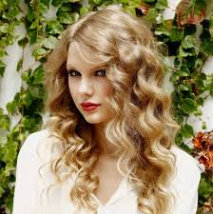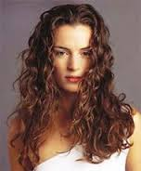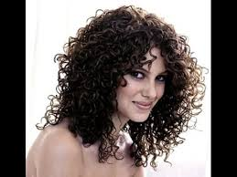

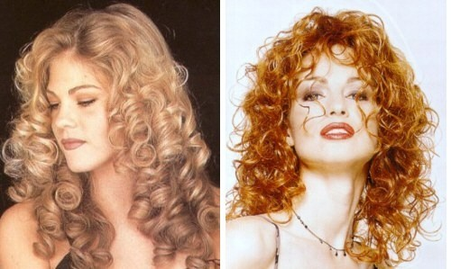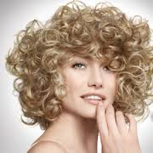

***Слово вчителя.***

Переглянувши ці прекрасні зачіски на основі хімічної завивки волосся, я думаю, що ви зрозуміли що ми продовжимо говорити про хімічну завивку. Тема нашого уроку - «Узагальнення та систематизація з теми «Хімічна завивка». Ми з вами повторимо основні етапи хімічної завивки, поняття, вирішимо різні завдання, застосовуючи отримані знання на попередніх уроках. Епіграфом уроку є вислівРене Декарта «Щоб удосконалювати розум, треба більше заучувати і розмірковувати».

1. ***Мотивація навчальної діяльності учнів.***

***Викладач***

Хімічна завивка сьогодні виконується в перукарнях часто і вам як майбутнім перукарям, щоб в подальшому добре виконувати цю послугу, треба мати гарні знання. Для систематизації знань виконаємо різні завдання і ми побачимо наскільки ви засвоїли тему «Хімічна завивка».

1. ***Актуалізація опорних знань учнів.***

***Бесіда з учнями:***

1. *Назвіть теми, які ви вивчали про хімічну завивку?*
2. *Які ви знаєте види хімічної завивки?*
3. *Що таке хімічна завивка?*
4. *Які інструменти і матеріали потрібні для хімічної завивки?*
5. *Які Ви знаєте причини неякісної хімічної завивки?*
6. *Як правильно доглядати за хімічною завивкою волосся?*
7. ***Узагальнення та систематизація знань.***

**Завдання1**

**Дидактична гра «Що означає слово?»**

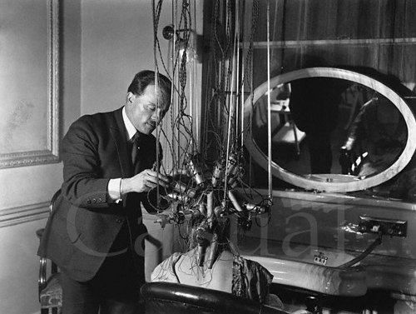Поясніть значення слів:

***1)біозавивка;***

***2) фіксаж;***

***3)пропарювання;***

***4)кортекс;***

***5)нейтралізація;***

***6)фіксація;***

***7) коклюшка;***

***8)папільйотка;***

***9)Що за людина зображена на картинці?;***

***10) зачіска.***

***Очікуваний результат***

1. Біозавивка – нова технологія завивки, заснована на іноваційних препаратах.
2. Фіксаж – препарат для фіксації хімічної завивки.
3. Пропарювання - це змивання засобу для хімічної завивки не розкручуючи коклюшки.
4. Кортекс – середній шар волосини.
5. Нейтралізація – ополіскування волосся підкисленою водою або нейтралізуючим бальзамом.
6. Фіксація – обробка волосся фіксажом для закріплення нової форми волосини.
7. Коклюшка – інструмент для хімічної завивки.
8. Папільйотка –резинові, гнучкі бігуді.
9. Карл Людвіг Несслер - німецький перукар. 8 жовтня 1908 він вперше продемонстрував у Лондоні термічну завивку волосся на тривалий час.. У лютому 1910 року отримав британський патент на електричну апаратуру з назвою permanent wav для завивки волосся.
10. Зачіска – це форма , яка надається волоссю шляхом розчісування, укладання, стрижки та хімічної завивки.

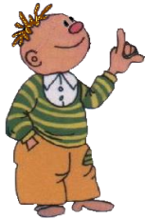Завдання 2

Домашнім завданням учнів було написання ЕСЕ на тему «**Чи актуальна хімічна завивка волосся сьогодні?».**

Очікуваний результат

Есе

**Чи актуальна хімічна завивка волосся сьогодні?**

Краса - поняття складне і для кожного часу має своє певне значення. Однією з основних складових привабливої зовнішності є зачіска.

Завитки завжди були актуальні. Зробити кучері на тривалий час допомагає хімічна завивка. Тому вона сьогодні стає все більш популярною та актуальною. За допомогою кучерів можна відтворити будь який стиль. Існує безліч технік і різних перманентних складів. Майстри салонів, що роблять завивку, підходять до цього питання індивідуально і творчо, враховують, в першу чергу, побажання клієнта, тип і структуру волосся, форму обличчя і очікуваний результат. Дають індивідуальні поради по догляду за волоссям та його укладанні. Підбирають найбільш відповідну форму стрижки і вид «хімії».

При хімічній завивці сьогодні використовують бігуді різної форми: вертикальні, спиці, шпильки, «бумеранги», «шейпери». Завдяки цьому виходить ефект кучерів або локонів різної інтенсивності та виду. Зачіска виглядає модно, красиво і природно, додаючи зовнішності чарівного шарму. Мода на зачіски непостійна і мінлива, але пишні локони залишаються актуальними завжди. Хімічна завивка - це чудовий вихід для жінок з тонкими і м'якими волоссям, а також для тих, хто просто хоче завжди мати красиву зачіску.



**Завдання 3**

**Тестове завдання**(учні виконують завдання і перевіряють відповіді, обмінявшись роботами).

**Тест-контроль**

1. *Препарат для біозавивки містить у своєму складі білок*

**а)цистеін; б)кератин; в)дисульфід.**

1. *Волосся змочують сумішшю для хімічної завивки після накручування на коклюшки при*

**а)прямому методі; б)непрямому методі; в)змішаному методі.**

1. *На довге волосся фіксатор наносять*

**а)один раз; б)2 рази; в)3 рази.**

1. *Нейтралізація проводиться після*

**а)пропарювання; б)фіксації;**

**в)перед нанесення препарату для хімічної завивки.**

*5.Час витримки фіксатора до*

**а)10 хв.; б)15 хв.; в)30 хв.**

*6.Пасмо волосся відтягують від голови під кутом*

**а) 90º; б)любим; в)45º.**

*7.Час витримки препарату для хімічної завивки для нормального волосся яке важко піддається хімічній завивці*

**а) 15-25 хв.; б)8-18 хв.; в)30-60 хв.**

8. Інструмент для хімічної завивки

**а)формер; б)шейкер; в) спонж.**

9. Утеплювальний ковпак одягають після нанесення

**а)фіксатора; б)засобу для хімічної завивки ; в)під час нейтралізації.**

*10. При прямому методі нанесення препарату для хімічної завивки накручування волосся на коклюшки починають з*

**а)потиличної зони; б)не має значення з якої зони; в) тім’яної зони.**

**Очікуваний результат**

**1-а**

**2-б**

**3-б**

**4-б**

**5-а**

**6-б**

**7-а**

**8-а**

**9- б**

**10-а**

**Завдання4**

**Дидактична гра «Асоіцація»**

Назвати асоціації, які викликає термін «хімічна завивка».

**Очікуваний результат**

***Коклюшка, пропарювання, фіксатор, біозавивка, тиогликолева кислота, спонж, шампунь, нейтралізація, гребінець, утеплювальний ковпак, цистеин, перекис водню, рушник, затискачі, папірець, стрижка,тонування***

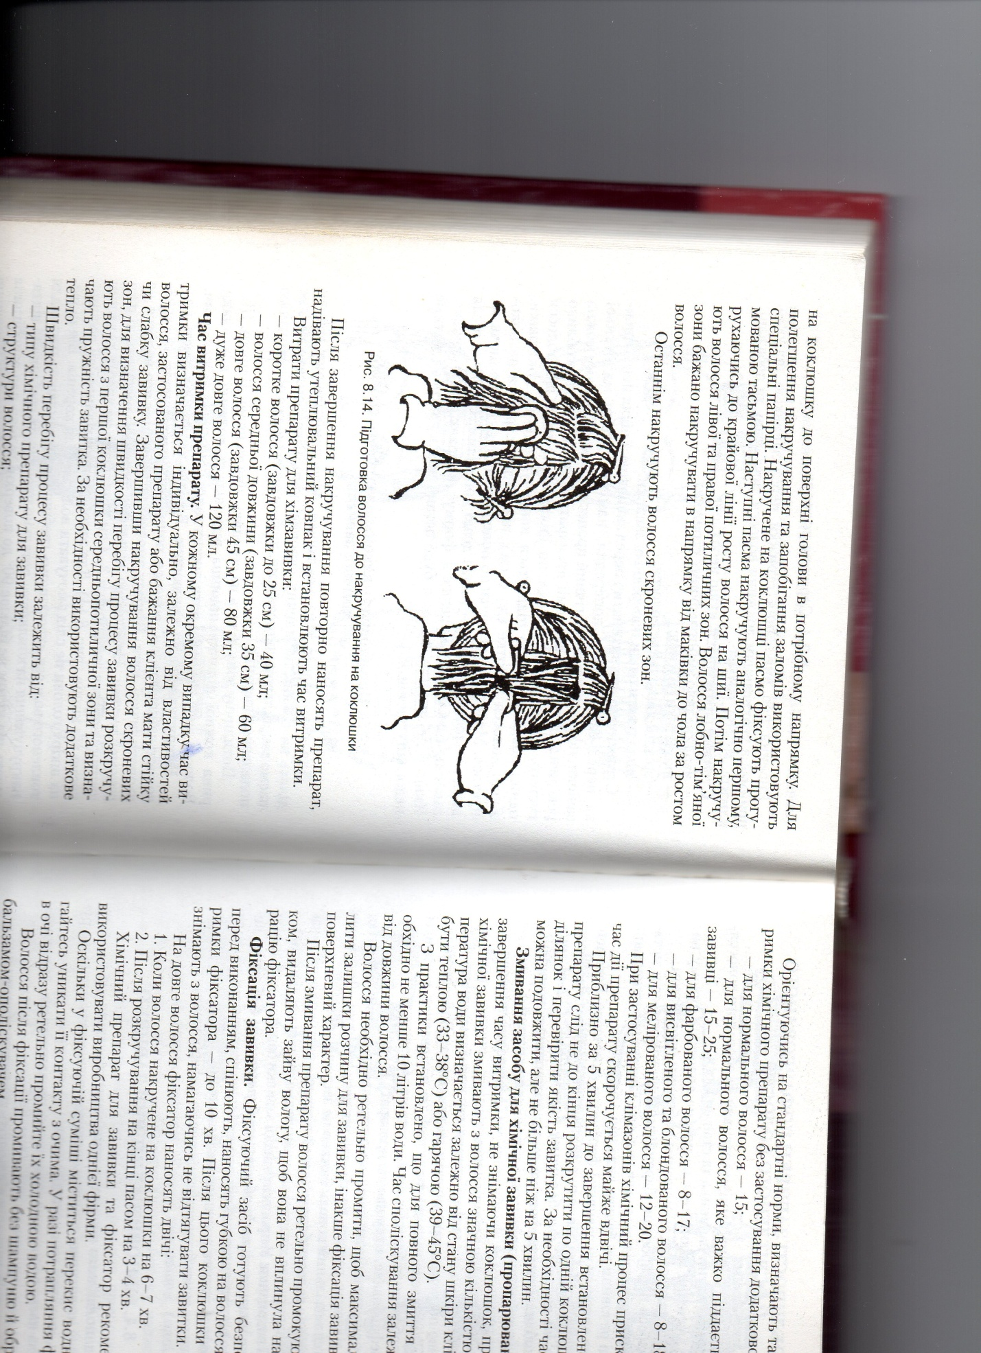Завдання 7

Озвучити малюнок (стор.190 підручник Н.А. Горбатюк «Основи перукарської справи».

Очікуваний результат

На малюнку ми бачимо один із етапів виконання хімічної завивки. Пасма для накручування почали виділяти із СПЗ. Отже можна зробити висновок, що препарат для хімічної завивки наносять прямим методом. Пасма виділяють горизонтальними проділами. Зайве волосся, щоб не заважало, закололи затискачами. Майстер працює в захисних рукавичках . Лосьйон для завивки наносять губкою. Пасмо накручують від кінчиків до коренів. Ми бачимо на малюнку варіант накручування волосся на коклюшки при горизонтальній хімічній завивці.

***Завдання 5***

***З’єднайте стрілками пари слів, що відповідають одне одному.***

**1.Засіб для завивки**

**2. Волосся**

**3.Гребінець з хвостиком**

**4.Вентиляція**

**5.Перекис водню**

**6. Пасмо**

**7. Хімічна завивка**

**8.Вода**

**9.Коклюшка**

**10. Папір**

**1.Пропарювання**

**2.Тиогликолева кислота**

**3.Коклюшка**

**4.Пасмо**

**5.Фіксація**

**6.Тонування**

**7.Папільйотки**

**8.Перукарня**

**9.Прогумована тасьма**

**10.Шампунь**

Очікуваний результат

1-8

2-1

3-10

4-3

5-5

6-7

7-6

8-4

9-9

10-2

1-8

2-1

3-10

4-3

5-5

6-7

7-9

8-4

9-9

10-2



Завдання 6

1

**Розв’язування кросворду**. Якщо кросворд розв’язаний правильно то по вертикалі буде назва інструменту для хімічної завивки волосся .

|  |  |  |  |  |  |  |  |  |  |  |  |  |  |  |
| --- | --- | --- | --- | --- | --- | --- | --- | --- | --- | --- | --- | --- | --- | --- |
| 1 | | | | | |  |  |  |  |  |  |  |  |  |
| 2 | | | |  |  |  |  | | | | | | | |
| 3  4 | | | | |  |  |  |  |  |  | | | | |
|  |  |  |  |  |  |  |  | | |
| 5 | | |  |  |  |  |  |  |  |  |  | | | |
|  |  |  |  |  |  |  |  | | | | | | | |
| 7 | | | |  |  |  |  |  |  | | | | | |
|  |  |  |  |  |  |  |  |  | | | | | | |
| 9 | |  |  |  |  |  |  |  |  | | | | | |
| 10 | | | |  |  |  |  |  | | | | | | |
| 11 | |  |  |  |  |  |  |  |  |  |  |  | | |
|  | | | | | | | | | | | | | | |

8

6

**Розгадай кросворд**



1. Інша назва хімічної завивки.
2. Фарба, після застосування якої , хімічна завивка буде невдалою.
3. Пристосування для нанесення фіксатора.
4. Препарат для закріплення нової форми волосини .
5. Інструмент для хімічної завивки.
6. Косметичний препарат, який застосовують перед виконанням хімічної завивки.
7. Пристосування для контролю за встановленим на операцію часом.
8. Апарат для прискорення хімічних процесів завивки та фарбування волосся.
9. 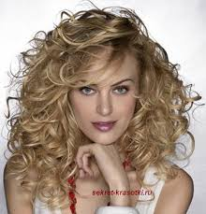Білок, з якого на 80-95% складається волосся.
10. Елемент зачіски.
11. Сучасний вид хімічної завивки.

**Очікуваний результат**

**Розгадай кросворд**

|  |  |  |  |  |  |  |  |  |  |  |  |  |  |  |
| --- | --- | --- | --- | --- | --- | --- | --- | --- | --- | --- | --- | --- | --- | --- |
|  | | | | | | п | е | р | м | а | н | е | н | т |
|  | | | | х | н | а |  | | | | | | | |
|  | | | | | с | п | о | н | ж |  | | | | |
| ф | і | к | с | а | т | о | р | | |
|  | | | к | о | к | л | ю | ш | к | а |  | | | |
| ш | а | м | п | у | н | ь |  | | | | | | | |
|  | | | | т | а | й | м | р |  | | | | | |
| к | л | і | м | а | з | о | н |  | | | | | | |
|  | | к | е | р | а | т | и | н |  | | | | | |
|  | | | | л | о | к | о | н | | | | | | |
|  | | б | і | о | з | а | в | и | в | к | а |  | | |

**Додаткові завдання:**

**Завдання\***

«Мозковий штурм»: З якої зони треба починати накручувати волосся при горизонтальній хімічній завивці?

**Завдання\***

**Заповни таблицю**

|  |  |
| --- | --- |
| Вид браку при хімічній завивці | Причини виникнення браку |
|  |  |
|  |  |
|  |  |
|  |  |
|  |  |
|  |  |

**Завдання\***

«Проблемна ситуація»

У клієнта пофарбоване волосся хною і він хоче зробити хімічну завивку.

Які будуть ваші дії в даній ситуації?

**Завдання \***

Скласти сенкан до слова **коклюшка.**

1. **Рефлексія** (Підведення підсумку уроку шляхом обміну думками).

**Викладач**

На початку уроку перед нами стояло проблемне питання «**Чи є майбутнє у зачісок на основі хімічної завивки?». Давайте дамо відповідь.**

**Учень**

Я вважаю що зачіски на основі хімічної завивки були, є і будуть, тому що такі елементи зачіски як локон, завиток та хвиля актуальні в усі часи. Зачіска із хвилястого волосся - це модно, стильно і оригінально.

Діти по колу говорять по одному реченню, вибираючи початок фрази з рефлексивного аркуша.

**Рефлексивний аркуш**

***На уроці я …***

дізнався …

зрозумів, що …

навчився …

Найбільший мій успіх - це…

Найбільші труднощі я відчув …

Я не вмів, а тепер умію …

На наступному уроці я хочу …

***На уроці …..***

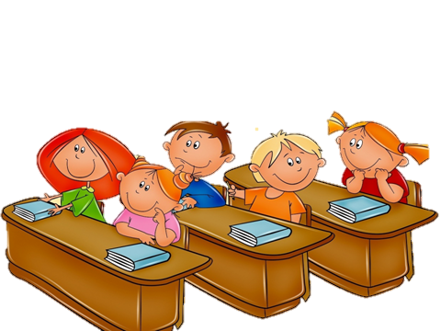Було цікаво …

Було складно …

Я зрозумів, що …

Я виконував завдання …

Тепер я можу …

Я відчув , що …

Я набув …

Я навчився …

Я зміг …

Я спробував …

Мене здивувало …

Урок дав мені для життя …

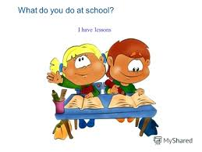

**Завдання «Комплемент дії»**

Учні роблять комплемент один одному за роботу на уроці. Наприклад: «Оля, ти согодні на уроці була дуже активною».

1. ***Підведення підсумків уроку.***

Виставлення та коментар оцінок.

1. ***Домашнє завдання (диференційоване).***

***Обов’язковий мінімум***

*Дати відповіді на питання стор.197 підручника, підготуватися до лабораторно – практичної роботи.*

***Творче завдання***

*Зробити рекламну листівку «Хімічна завивка».*

Використані джерела

1. Ворожейкіна О.М. 100 цікавих ідей для проведення уроку. – Харків: Основа, 2012.-255с.
2. Горбатюк Н.А. та ін. Основи перукарської справи – Київ: Грамота, 2005.– 570 с.
3. Гутиря Л.Г. Сучасна перукарська справа. -- Харків: Фоліо, 2004. - 367 с.
4. Коновалова М.В., Куликова Ю.О., Семиволос О.П. Педагогічні технології: інструментарій, механізми, технологічна карта – Харків: Основа, 2016.-95с.
5. Панченко О.А. Химическая завивка и прически – С.П.: «ДИЛЯ», 2003. – 125с.
6. Практична педагогіка. 99 схем і таблиць / автор-уклад. Н.П.Наволокова , В.М Андрєєва . - Х. : Вид. група «Основа»,2008. – 117с.
7. Internet – сайти:

* <http://beauty.net.ru/public/khimicheskaya_zavivka_volos/>;
* https://www.youtube.com/watch?v=Pyds_dl8Ow4;
* https://www.youtube.com/watch?v=gLvOQ8abV3c;
* <http://www.tepka.ru/tehnologiya_parikmaherskih_rabot/46.html>;
* <http://www.tepka.ru/tehnologiya_parikmaherskih_rabot/46.html>;
* <https://xreferat.com/70/1191-4-himicheskaya-zavivka-volos-sovremennye-metody-zavivki.html>.

